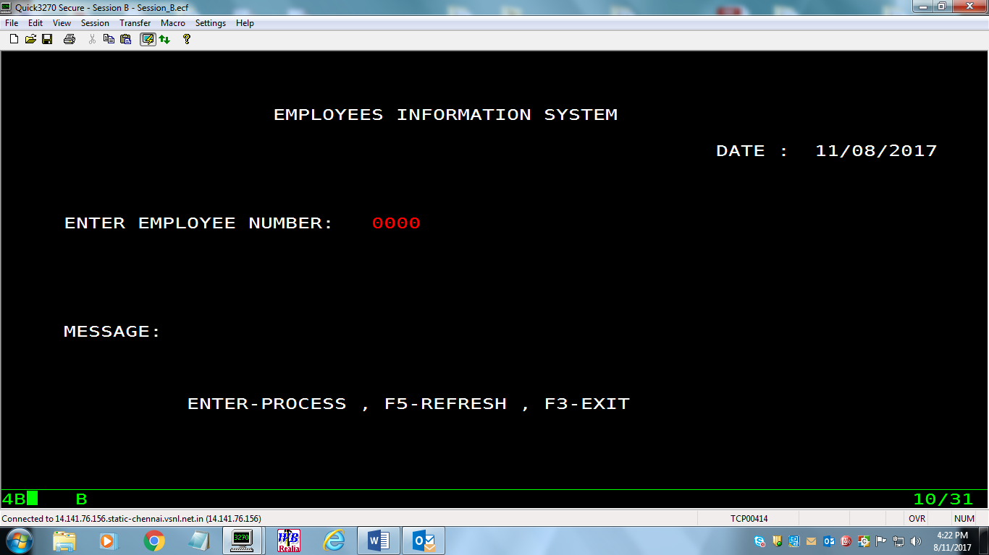

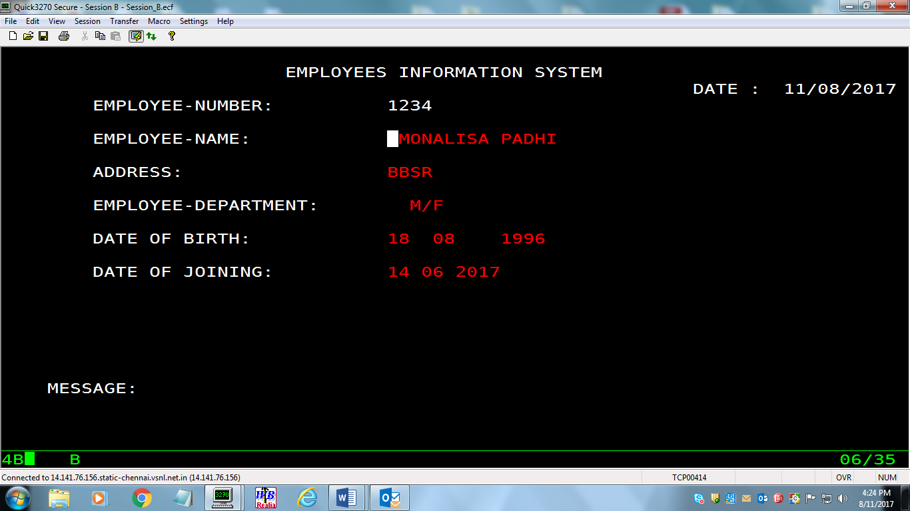

DSRP013.CICS.BMS

DSRP013.CICS.SOURCE

DSRP013.CICS.COPYLIB